BÀI TẬP ÔN TẬP CHO HỌC SINH YẾU
MÔN VẬT LÝ 7
Câu 1 : Trong các vật sau đây: Cây đàn treo trên tường, cái trống để ngoài sân, cây sáo người nghệ sĩ đang thổi, cái còi trọng tài đang cầm trên tay, chiếc võng đang đong đưa, chiếc đàn bầu đang được người nghệ sĩ gảy. Đâu là nguồn âm?
Câu 2: Kể tên một số nguồn âm?
Câu 3: Ghi chữ Đ cho câu đúng, chữ S cho câu sai
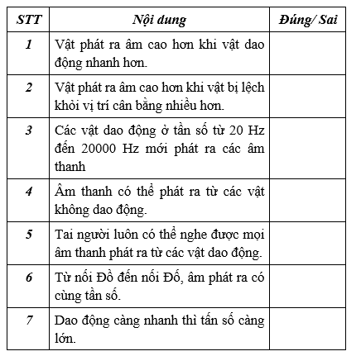
Câu 4: Vật A dao động phát ra âm có tần số 70 Hz, vật B dao động phát ra âm có tần số 40 Hz. Hỏi vật nào dao động nhanh hơn? Vật nào phát ra âm cao hơn?
Câu 5: Chọn từ thích hợp để điền vào chỗ trống trong các câu dưới đây:
Một người đang chơi trống (hình dưới). Gõ mạnh, mặt trống dao động …. (1)…, biên độ dao động ….(2)…., âm phát ra ….(3)….
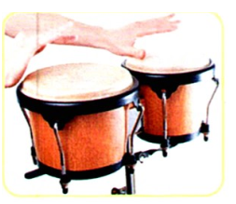
Một nghệ sĩ chơi đàn ghita khi gảy nhẹ, dây đàn dao động ….(4)…, biên độ dao động …(5)…., âm phát ra…(6)…..

